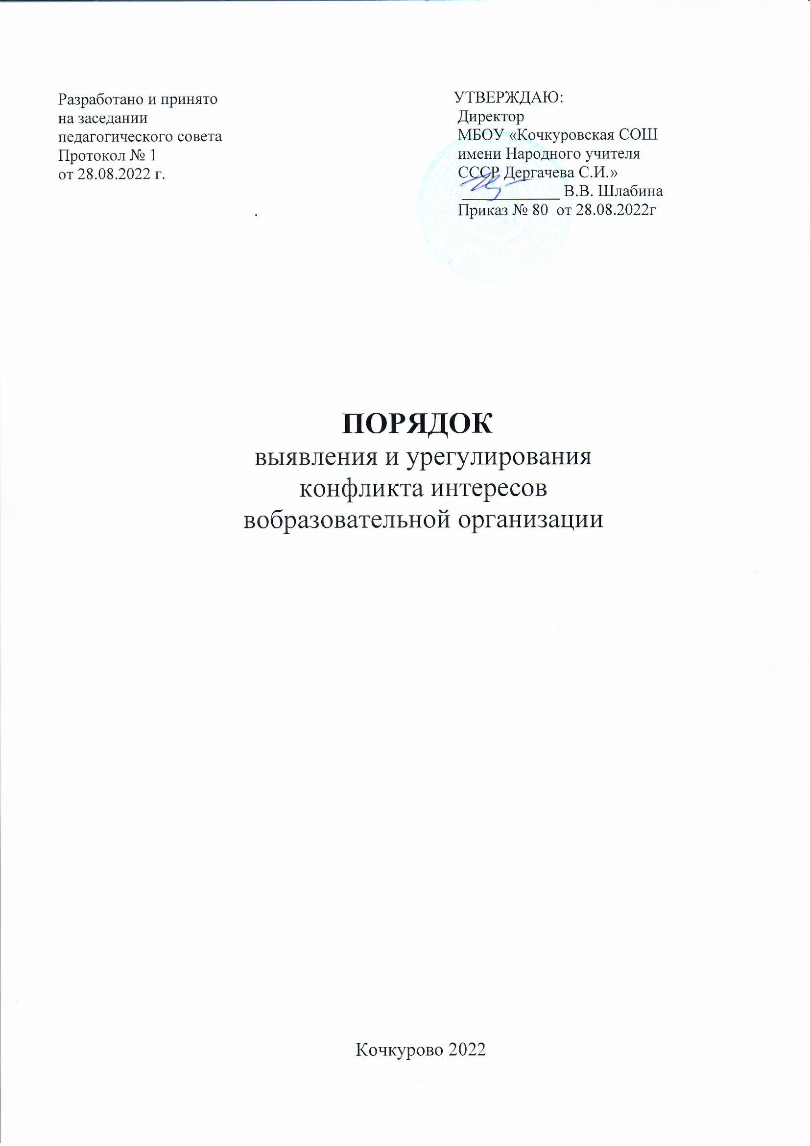

Разработано и принято УТВЕРЖДАЮ:

на заседании Директор

педагогического совета МБОУ «Кочкуровская СОШ

Протокол № 1 имени Народного учителя

от 28.08.2022 г. СССР Дергачева С.И.»

____________ В.В. Шлабина

. Приказ № 73 от 28.08.2022г

ПОРЯДОК

выявления и урегулирования

конфликта интересов

в образовательной организации

Кочкурово 2022

1. **Общие положения**
   1. Порядок о выявлении и урегулировании конфликта интересов (далее – Порядок) разработан и утвержден с целью регулирования и предотвращения конфликта интересов в деятельности работников, а также участников образовательных отношений МБОУ «Кочкуровская СОШ имени Народного учителя СССР Дергачева С.И» (далее – ОО).
   2. Порядок - это внутренний документ ОО, устанавливающий порядок выявления и урегулирования конфликтов интересов, возникающих у работников ОО а так же участников образовательных отношений (Педагог, Родитель,) в ходе выполнения ими трудовых обязанностей и обязанностей по воспитанию и обучению.
   3. Порядок разработан в соответствии с:

* Федеральным законом от 25.12.2008 № 273-ФЗ «О противодействии коррупции»,
* Федеральным законом от 12.01.1996 № 7-ФЗ «О некоммерческих организациях»,
* Федеральным законом от 29.12.2012 № 273-ФЗ «Об образовании в Российской Федерации»,
* а также с учетом Методических рекомендаций по разработке и принятию организациями мер по предупреждению и противодействию коррупции, разработанных Министерством труда и социальной защиты РФ, в целях определения системы мер по предотвращению и урегулированию конфликта интересов в организации;
* Трудовым кодексом Российской Федерации;
* иными действующими нормативно-правовыми актами Российской Федерации.

1. **Круг лиц, попадающих под действие положения**

2.1. Действие настоящего Порядка распространяется на всех работников учреждения вне зависимости от уровня занимаемой ими должности, а также участников образовательных отношений, на физические лица, сотрудничающие с организацией на основе гражданско-правовых договоров.

1. **Основные понятия**
   1. Участники образовательных отношений - воспитанники-получатели муниципальной услуги, родители (законные представители)

воспитанников, посетители учреждения, работники сферы молодежной политики.

* 1. Конфликт интересов работника сферы образования - ситуация, при которой у работника при осуществлении им профессиональной деятельности возникает личная заинтересованность в получении материальной выгоды или иного преимущества и которая влияет или может повлиять на надлежащее исполнение работником профессиональных обязанностей вследствие противоречия между его личной заинтересованностью и интересами получателя муниципальной услуги, родителей (законных представителей) несовершеннолетних воспитанников.

Под конфликтом интересов понимается ситуация, при которой личная заинтересованность (прямая или косвенная) лица, замещающего должность, замещение которой предусматривает обязанность принимать меры по предотвращению и урегулированию конфликта интересов, влияет или может повлиять на надлежащее, объективное и беспристрастное исполнение им должностных (служебных) обязанностей (осуществление полномочий)

* 1. Под личной заинтересованностью работника сферы образования, которая влияет или может повлиять на надлежащее исполнение им должностных (служебных) обязанностей, понимается возможность получения работником при исполнении должностных (служебных) обязанностей доходов в виде денег, ценностей, иного имущества или услуг имущественного характера, иных имущественных прав для себя или для третьих лиц.

Под личной заинтересованностью понимается возможность получения доходов в виде денег, иного имущества, в том числе имущественных прав, услуг имущественного характера, результатов выполненных работ или каких-либо выгод (преимуществ) лицом, указанным в п. 3.2. настоящего Порядка, и (или) состоящими с ним в близком родстве или свойстве лицами (родителями, супругами, детьми, братьями, сестрами, а также братьями, сестрами, родителями, детьми супругов и супругами детей), гражданами или организациями, с которыми лицо, указанное в п. 3.2. настоящего Порядка, и (или) лица, состоящие с ним в близком родстве или свойстве, связаны имущественными, корпоративными или иными близкими отношениями.

* 1. Обязанность принимать меры по предотвращению и урегулированию конфликта интересов возлагается на муниципальных работников (руководитель организации), работников замещающих отдельные должности в организации, на основании трудового договора.

1. **Основные принципы управления конфликтом интересов в образовательной организации**
   1. В основу работы по управлению конфликтом интересов в ОО положены следующие принципы:

* обязательность раскрытия сведений о реальном или потенциальном конфликте интересов;
* индивидуальное рассмотрение и оценка репутационных рисков для учреждения при выявлении каждого конфликта интересов и его урегулирование;
* конфиденциальность процесса раскрытия сведений о конфликте интересов и процесса его урегулирования;
* соблюдение баланса интересов учреждения и работника при урегулировании конфликта интересов;
* защита работника от преследования в связи с сообщением о конфликте интересов, который был своевременно раскрыт работником и урегулирован (предотвращен) учреждением.

1. **Условия, при которых возникает или может возникнуть конфликт интересов педагогического работника**
   1. В образовательной организации выделяют:

* условия (ситуации), при которых всегда возникает конфликт интересов работника;
* условия (ситуации), при которых может возникнуть конфликт интересов работника.
  1. К условиям (ситуациям), при которых всегда возникает конфликт интересов педагогического работника, относятся следующие:
* работник ведёт бесплатные и платные занятия у одних и тех же обучающихся;
* работник является членом жюри конкурсных мероприятий с участием своих обучающихся;
* использование с личной заинтересованностью возможностей родителей (законных представителей) обучающихся и иных участников воспитательных отношений;
* получение работником подарков и иных услуг от родителей (законных представителей) обучающихся;
* нарушение установленных локально-нормативными актами организации, запретов и ограничений для работников организации.
  1. К условиям (ситуациям), при которых может возникнуть конфликт интересов педагогического работника, относятся следующие:
* участие работника в наборе (приёме) обучающихся;
* сбор финансовых средств (добровольные пожертвования) на нужды ОО;
* участие работника в установлении, определении форм и способов поощрений для своих обучающихся;

1. **Ограничения, налагаемые на работников учреждения при осуществлении ими профессиональной деятельности.**
   1. В целях предотвращения возникновения (появления) условий (ситуаций), при которых всегда возникает конфликт интересов работника в учреждении, устанавливаются ограничения, налагаемые на работников учреждения при осуществлении ими профессиональной деятельности.
   2. На работников ОО при осуществлении ими профессиональной деятельности налагаются следующие ограничения:

* запрет на ведение бесплатных и платных занятий у одних и тех же обучающихся;
* запрет на членство в жюри конкурсных мероприятий с участием своих обучающихся за исключением случаев и порядка, предусмотренных и (или) согласованных с Управляющим советом ОО, предусмотренным Уставом Учреждения;
* запрет на использование с личной заинтересованностью возможностей родителей (законных представителей) обучающихся и иных участников воспитательных отношений;
* запрет на получение работником подарков и иных услуг от родителей (законных представителей) обучающихся за исключением случаев и порядка, предусмотренных и (или) согласованных с Управляющим советом Учреждения, Родительским комитетом, Общим собрание работников учреждения;
* запрет на сбор финансовых средств (добровольные пожертвования) на нужды ОО от родителей (законных представителей) обучающихся за исключением случаев и порядка, предусмотренных и (или) согласованных с Управляющим советом Учреждения, Родительским комитетом.
  1. Работники ОО обязаны соблюдать установленные п. 6.2. настоящего раздела ограничения и иные ограничения, запреты, установленные локальными нормативными актами образовательной организации.

1. **Порядок раскрытия конфликта интересов работников ОО**
   1. Процедура раскрытия конфликта интересов доводится до сведения всех работников учреждения.
   2. Устанавливаются следующие виды раскрытия конфликта интересов:

* раскрытие сведений о конфликте интересов при приеме на работу;
* раскрытие сведений о конфликте интересов при назначении на новую должность;
* разовое раскрытие сведений по мере возникновения ситуаций конфликта интересов.
  1. Раскрытие сведений о конфликте интересов осуществляется в письменном виде. Может быть допустимым первоначальное раскрытие конфликта интересов в устной форме с последующей фиксацией в письменном виде. Должностным лицом, ответственным за прием сведений о возникающих (имеющихся) конфликтах интересов является уполномоченный работодателем, ответственный за профилактику коррупционных нарушений.
  2. Образовательная организация берет на себя обязательство конфиденциального рассмотрения представленных сведений и урегулирования конфликта интересов. Поступившая информация должна быть тщательно проверена уполномоченным на это должностным лицом с целью оценки серьезности возникающих для учреждения рисков и выбора наиболее подходящей формы урегулирования конфликта интересов. В итоге этой работы ОО может прийти к выводу, что ситуация, сведения о которой были представлены работником, не является конфликтом интересов и, как следствие, не нуждается в специальных способах урегулирования.

1. **Порядок предотвращения и урегулирования конфликта интересов педагогических работников при осуществлении ими профессиональной**

**деятельности**

* 1. Случаи возникновения у работника личной заинтересованности, которая приводит или может привести к конфликту интересов, предотвращаются и (или) урегулируются в целях недопущения причинения вреда законным интересам иных участников образовательных отношений.
  2. С целью предотвращения возможного конфликта интересов работника в учреждении реализуются следующие мероприятия:
* при принятии решений, локальных нормативных актов, затрагивающих права получателей муниципальных услуг (обучающихся) и работников учреждения, учитывается мнение Совета работников учреждения, а также в порядке и в случаях, которые предусмотрены трудовым законодательством, представительных органов работников (при наличии таких представительных органов);
* обеспечивается прозрачность, подконтрольность и подотчётность реализации всех принимаемых решений, в исполнении которых задействованы работники и иные участники отношений;
* обеспечивается информационная открытость учреждения в соответствии с требованиями действующего законодательства;
* осуществляется чёткая регламентация деятельности работников внутренними локальными нормативными актами учреждения;
* обеспечивается введение прозрачных процедур внутренней оценки для управления качеством предоставления муниципальных услуг;
* осуществляется создание системы сбора и анализа информации об индивидуальных достижениях воспитанников.
  1. Работники учреждения обязаны принимать меры по недопущению любой возможности возникновения конфликта интересов при осуществлении ими профессиональной деятельности.
  2. Учреждение может прийти к выводу, что конфликт интересов имеет место, и использовать различные способы его разрешения, в том числе:
* ограничение доступа работника к конкретной информации, которая может затрагивать личные интересы работника;
* добровольный отказ работника учреждения или его отстранение (постоянное или временное) от участия в обсуждении и процессе принятия решений по вопросам, которые находятся или могут оказаться под влиянием конфликта интересов;
* пересмотр и изменение функциональных обязанностей работника;
* перевод работника на должность, предусматривающую выполнение функциональных обязанностей, не связанных с конфликтом интересов;
* отказ работника от своего личного интереса, порождающего конфликт с интересами организации;
* увольнение работника из организации по инициативе работника.
  1. Приведенный перечень способов разрешения конфликта интересов не является исчерпывающим. В каждом конкретном случае по договоренности учреждения и работника, раскрывшего сведения о конфликте интересов, могут быть найдены иные формы его урегулирования.
  2. При разрешении имеющегося конфликта интересов следует выбрать наиболее "мягкую" меру урегулирования из возможных с учетом существующих обстоятельств. Более жесткие меры следует использовать только в случае, когда это вызвано реальной необходимостью или в случае, если более "мягкие" меры оказались недостаточно эффективными. При принятии решения о выборе конкретного метода разрешения конфликта интересов важно учитывать значимость личного интереса работника и вероятность того, что этот личный интерес будет реализован в ущерб интересам учреждения.
  3. С целью предотвращения конфликта интересов все работники обеспечивают выполнение соответствующих дополнений в должностные инструкции работников по предотвращению конфликта интересов при осуществлении ими профессиональной деятельности.
  4. В случае возникновения конфликта интересов работник незамедлительно обязан проинформировать об этом в письменной форме руководителя образовательной организации. Данное обязательство отражается в дополнении к должностной инструкции работника о соблюдении ограничений при осуществлении им профессиональной деятельности.
  5. Руководитель образовательной организации в трёхдневный срок со дня, когда ему стало известно о конфликте интересов работника, обязан вынести данный вопрос на рассмотрение Комиссия по урегулированию конфликта интересов работников (далее – Комиссия) образовательной организации.

В состав Комиссии входят работники организации, председателем Комиссии является председатель профкома образовательной организации.

* 1. Решение Комиссии образовательной организации по вопросу урегулирования конфликта интересов работников, является обязательным для всех работников и подлежит исполнению в сроки, предусмотренные указанным решением.
  2. Решение Комиссии образовательной организации по вопросу урегулирования конфликта интересов работников, может быть обжаловано в установленном законодательством Российской Федерации порядке.
  3. До принятия решения Комиссией образовательной организации по вопросу урегулирования конфликта интересов работников руководитель учреждения в соответствии с действующим законодательством принимает все необходимые меры по недопущению возможных негативных последствий возникшего конфликта интересов для работников.
  4. Руководитель учреждения, когда ему стало известно о возникновении у работника личной заинтересованности, которая может привести к конфликту интересов, обязан принять меры по предотвращению конфликта интересов, в порядке, установленном законодательством.
  5. Конфликт интересов педагогического работника, понимаемый по смыслу пункта 33 статьи 2 Федерального закона от 29.12.2012 № 273-ФЗ, рассматривается на заседании Комиссии по урегулированию споров между участниками образовательных отношений. Порядок создания и деятельности Комиссии предусматривается Положением о комиссии по урегулированию

споров между участниками образовательных отношений МБОУ «Кочкуровская СОШ имени Народного учителя СССР Дергачева С.И»

1. **Обязанности работников в связи с раскрытием и урегулированием конфликта интересов**
   1. Положением устанавливаются следующие обязанности работников в связи с раскрытием и урегулированием конфликта интересов:

* при принятии решений по деловым вопросам и выполнении своих трудовых обязанностей руководствоваться интересами учреждения - без учета своих личных интересов, интересов своих родственников и друзей;
* избегать (по возможности) ситуаций и обстоятельств, которые могут привести к конфликту интересов;
* раскрывать возникший (реальный) или потенциальный конфликт интересов;
* содействовать урегулированию возникшего конфликта интересов.
  1. Работник обязан раскрыть информацию о каждом реальном или потенциальном конфликте интересов путём ежегодного заполнения декларации конфликта интересов, которая носит конфиденциальный характер.

1. **Ответственность**
   1. Ответственным лицом в образовательной организации за организацию работы по предотвращению и урегулированию конфликта интересов работников при осуществлении ими профессиональной деятельности является руководитель образовательной организации.
   2. Ответственное лицо за организацию работы по предотвращению и урегулированию конфликта интересов работников:

**-** утверждает Порядок о выявлении и урегулировании конфликта интересов в Учреждении;

* утверждает Порядок деятельности конфликтной комиссии (комиссии по урегулированию споров между участниками образовательных отношений);
* утверждает иные локальные нормативные акты по вопросам соблюдения ограничений, налагаемых на педагогических работников при осуществлении ими профессиональной деятельности;
  + утверждает соответствующие дополнения в должностные инструкции педагогических работников;
  + организует информирование работников о налагаемых ограничениях при осуществлении ими профессиональной деятельности;

- при возникновении конфликта интересов работника организует рассмотрение соответствующих вопросов на Управляющем совете образовательной организации по вопросу урегулирования конфликта интересов работников;

* + организует контроль за состоянием работы в ОО по предотвращению и урегулированию конфликта интересов работников при осуществлении ими профессиональной деятельности.
  1. Все работники ОО несут ответственность за соблюдение настоящего Порядка в соответствии с законодательством Российской Федерации.

1. **Примерный перечень типовых ситуаций конфликта интересов**
   1. Работник ОО в ходе выполнения своих трудовых обязанностей участвует в принятии решений, которые могут принести материальную или нематериальную выгоду лицам, являющимся его родственниками, друзьями или иным лицам, с которыми связана его личная заинтересованность.

**Возможные способы урегулирования**: отстранение работника от принятия того решения, которое является предметом конфликта интересов.

* 1. Работник ОО участвует в принятии кадровых решений в отношении лиц, являющихся его родственниками, друзьями или иными лицами, с которым связана его личная заинтересованность.

**Возможные способы урегулирования**: отстранение работника от принятия решения, которое является предметом конфликта интересов; перевод работника (его подчиненного) на иную должность или изменение круга его должностных обязанностей.

* 1. Работник ОО или иное лицо, с которым связана личная заинтересованность работника, получает материальные блага или услуги от организации, которая имеет деловые отношения с ОО, намеревается установить такие отношения или является ее конкурентом.

**Возможные способы урегулирования**: рекомендация работнику отказаться от предоставляемых благ или услуг; отстранение работника от принятия решения, которое является предметом конфликта интересов; изменение трудовых обязанностей работника.

* 1. Работник ОО или иное лицо, с которым связана личная заинтересованность работника, получает дорогостоящие подарки от своего

подчиненного или иного работника ОО, в отношении которого работник выполняет контрольные функции.

**Возможные способы урегулирования**: рекомендация работнику вернуть дорогостоящий подарок дарителю; установление правил корпоративного поведения, рекомендующих воздерживаться от дарения/принятия дорогостоящих подарков; перевод работника (его подчиненного) на иную должность или изменение круга его должностных обязанностей.

* 1. Работник ОО использует информацию, ставшую ему известной в ходе выполнения трудовых обязанностей, для получения выгоды или конкурентных преимуществ при совершении коммерческих сделок для себя или иного лица, с которым связана личная заинтересованность работника.

**Возможные способы урегулирования**: установление правил корпоративного поведения, запрещающих работникам разглашение или использование в личных целях информации, ставшей им известной в связи с выполнением трудовых обязанностей.

**Приложение № 1 к Порядку**

**Уведомление о наличии личной заинтересованности при исполнении обязанностей, которая приводит или может привести к конфликту интересов**

Уведомляю о возникновении у меня личной заинтересованности при исполнении обязанностей, которая может привести к конфликту интересов.

**Обстоятельства, являющиеся основанием возникновения личной заинтересованности:**

**Предлагаемые меры по предотвращению или урегулированию конфликта интересов:**

**Лицо, направившее уведомление:**

**/ /**

**Лицо, принявшее уведомление:**

**/ /**

Регистрационный номер в журнале регистрации уведомлений о наличии личной заинтересованности

**Приложение № 2 к Порядку**

**Журнал**

**регистрации уведомлений о наличии личной заинтересованности**

|  |  |  |  |  |  |  |
| --- | --- | --- | --- | --- | --- | --- |
| **№** | **Дата регистрац ии уведомлен ия** | **Ф.И.О.,**  **должность лица, представивш его уведомление** | **Краткое содержание**  **заинтересованно сти лица** | **ФИО,**  **должность лица, принявше го уведомлен ие** | **Подпись лица,принявш его уведомление** | **Отметка о передаче материалов Комиссии по урегулирован ию конфликта интересов работников** |
| 1. |  |  |  |  |  |  |
| 2. |  |  |  |  |  |  |
| 3. |  |  |  |  |  |  |